ТЕХНИЧЕСКАЯ ЗАЯВКА
на закупку электротехнических материалов и комплектующих

Наименование | Требования, предъявляемые к товарам/характеристики | Количество с единицей измерения | Примечания
ТЕХНИЧЕСКАЯ ЗАЯВКА  на закупку электротехнических материалов и комплектующих | 1.Концевой выключатель — промышленного исполнения, с техническими характеристиками не ниже установленного оборудования. На установленном выключателе указаны: серия XCKM, EN/IEC 60947-5-1, Ui 500 V, Uimp 6 kV, Ie 3 A AC-15, степень защиты IP65. 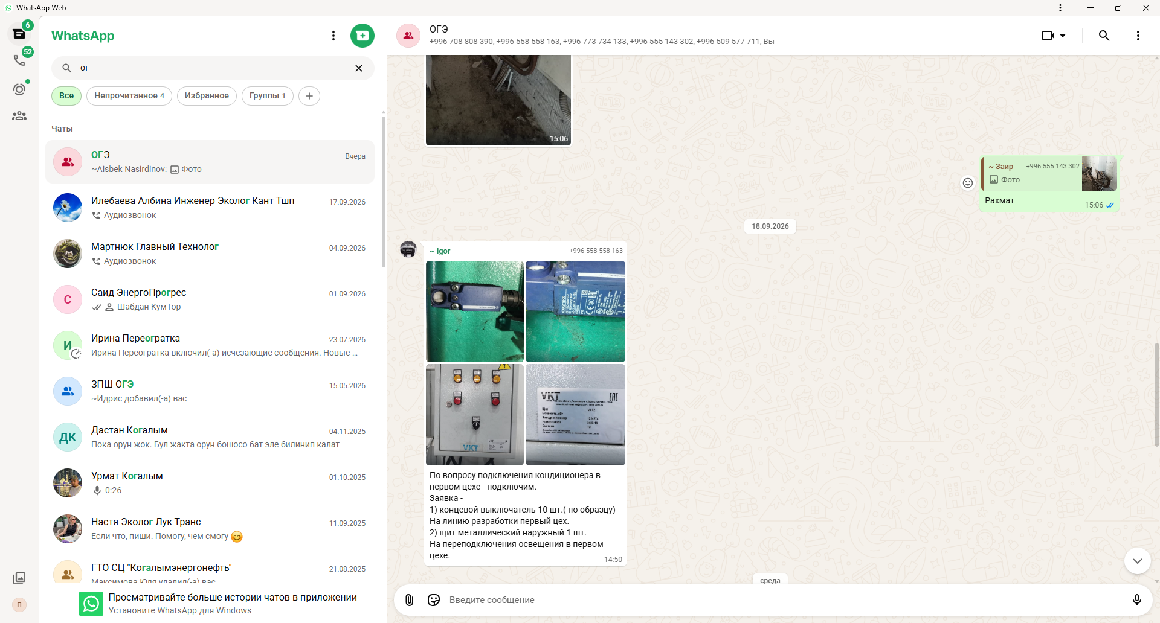  2.Переключатель/выключатель управления — промышленного исполнения, с техническими характеристиками, соответствующими существующей системе управления оборудования. 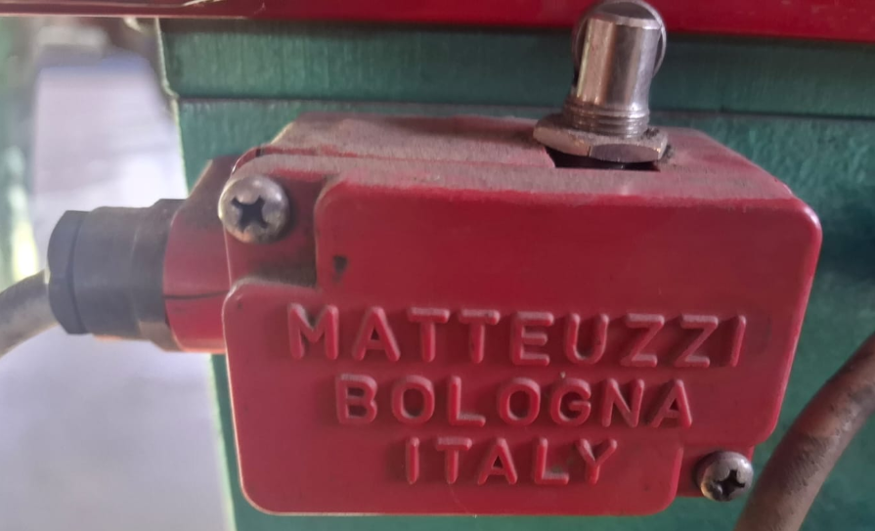  3. Электрический шкаф управления — металлический шкаф промышленного исполнения, с необходимым комплектом электрической аппаратуры, клеммными соединениями, элементами защиты, управления и сигнализации. Предназначен для размещения и защиты электрических компонентов системы управления технологическим оборудованием.  4. Светодиодная лампа с цоколем E27 — светодиодная, промышленного исполнения, напряжение 220–240 В, 60 Вт и выше.  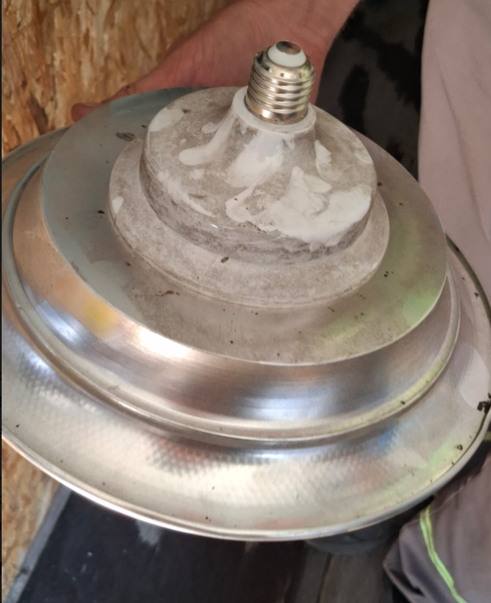  5. Кабель силовой 5×10 мм² — медный, 5-жильный, номинальным напряжением 0,66/1 кВ, предназначенный для стационарной прокладки и эксплуатации в промышленных условиях. Количество — 50 метров.  6. Кабель силовой 5×16 мм² — медный, 5-жильный, номинальным напряжением 0,66/1 кВ, предназначенный для стационарной прокладки и эксплуатации в промышленных условиях. Количество — 70 метров.  7. Наконечник кабельный медный лужёный ТМЛ 10 мм², под опрессовку, ГОСТ 7386-80 — 20 шт.  8. Наконечник кабельный медный лужёный ТМЛ 16 мм², под опрессовку, ГОСТ 7386-80 — 20шт.  9. Кабель-канал ПВХ для прокладки и защиты электрических проводов:  - материал — ПВХ, самозатухающий;  - цвет — белый или серый;  - конструкция — с крышкой, обеспечивающей удобный монтаж и доступ к проводам;  - размер кабель-канала — не менее 25×16 мм, окончательный размер определяется по количеству прокладываемых проводов;  - предназначен для монтажа электрических проводов сечением 2,5 мм²;  - устойчивость к механическим воздействиям и эксплуатационным условиям внутри помещений;  - комплектующие: углы, соединители, заглушки и крепежные элементы — по необходимости. | - 10 шт.;  - 4шт.;  - 2шт.;  - 25шт.;  - 80м.  - 70м.  - 20шт.  - 20шт.  - 50м.

